**Инструкция по работе с программным модулем**

**«Социально-психологическое тестирование»**

**для участника тестирования в режиме онлайн**

Для работы с программным модулем «Социально-психологическое тестирование» (далее – СПТ) необходимо выполнить следующие действия:

1. Перейти по ссылке: <https://reports.43edu.ru/opros/spt/> или на информационно-образовательном портале <https://info.43edu.ru> в разделе «Учащимся» - «Социально-психологическое тестирование». В главном окне программного модуля СПТ ввести код аутентификации, выданный для Вас ответственным лицом за проведение СПТ в образовательной организации. Указать, выбрав из списка, необходимые данные о себе: пол, возраст, класс или курс обучения. В случае, если участнику тестирования более 25 лет, указывается возраст «>25».

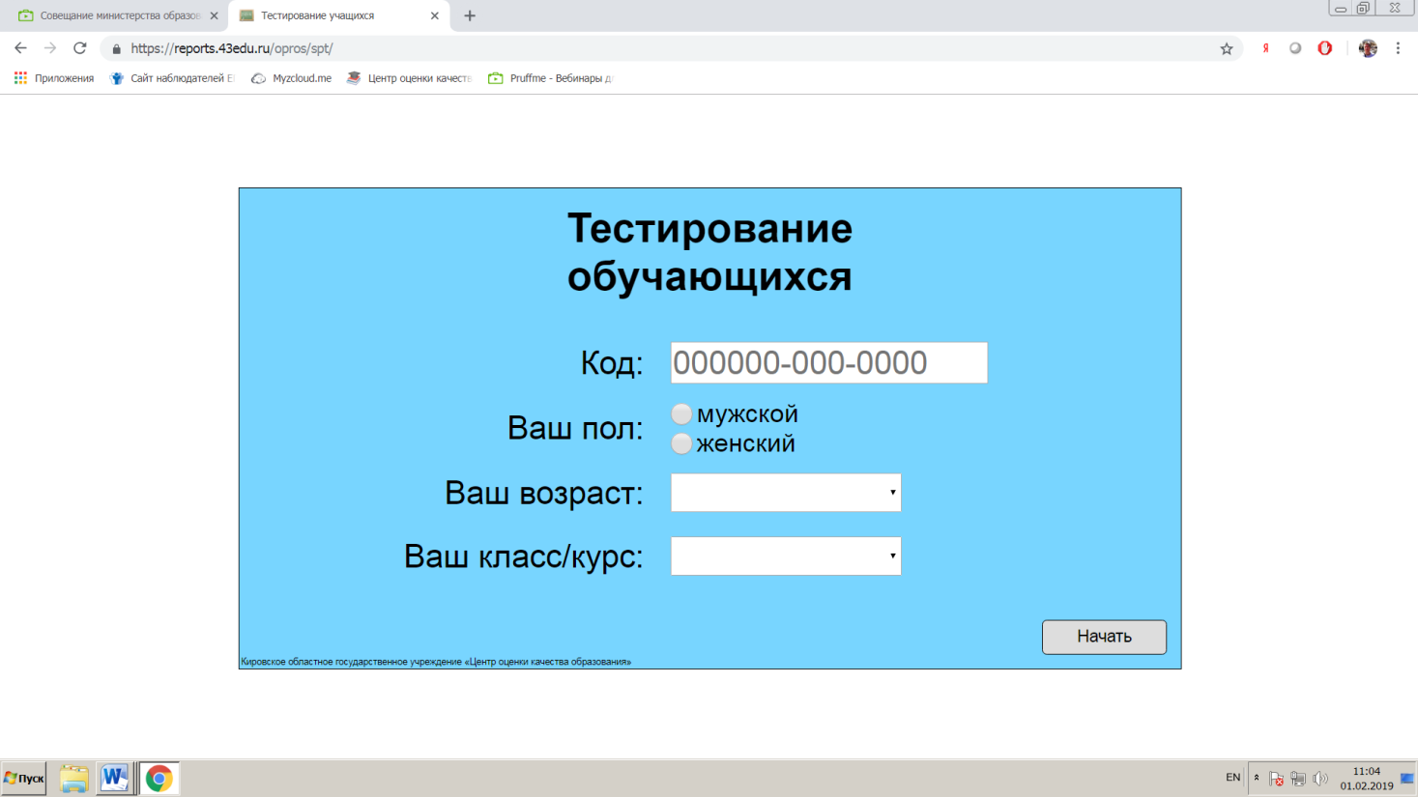

1. Далее нажать кнопку **«Начать»** и приступить к выполнению теста.

**Внимание!** Участник тестирования может, при необходимости, прервать тестирование. При следующем запуске теста под этим же кодом аутентификации тестирование продолжится с места прерывания тестирования.

1. 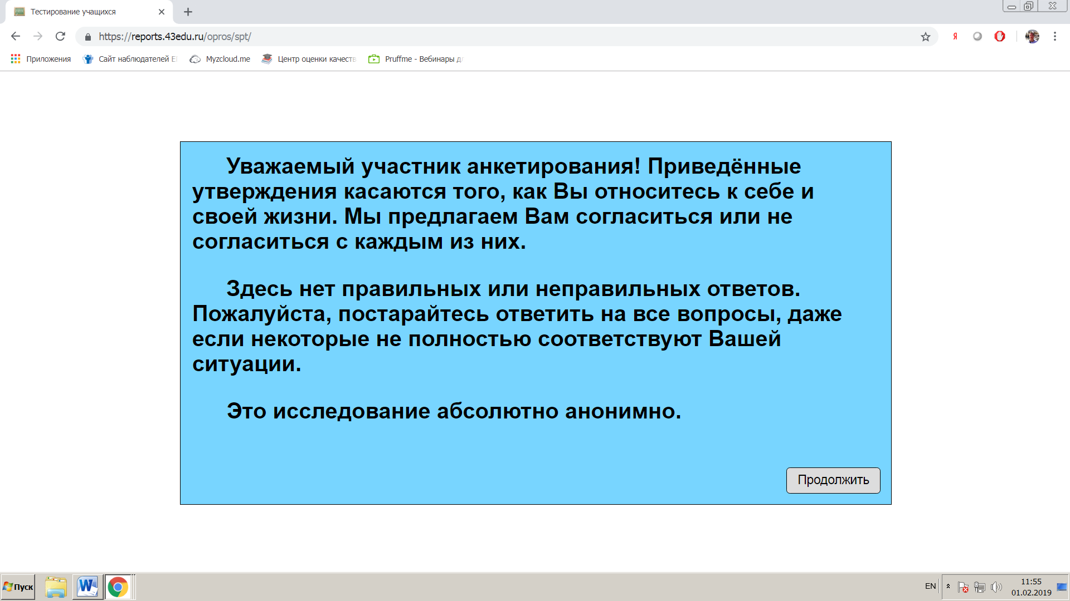После ввода данных появляется сообщение о порядке проведения тестирования.
2. Программа состоит из **двух блоков**. В **первом блоке** для каждого вопроса необходимо выбрать (с помощью переключателей или с помощью клавиатуры) одно из четырех суждений. После выбора ответа нажать кнопку **«Следующий»**

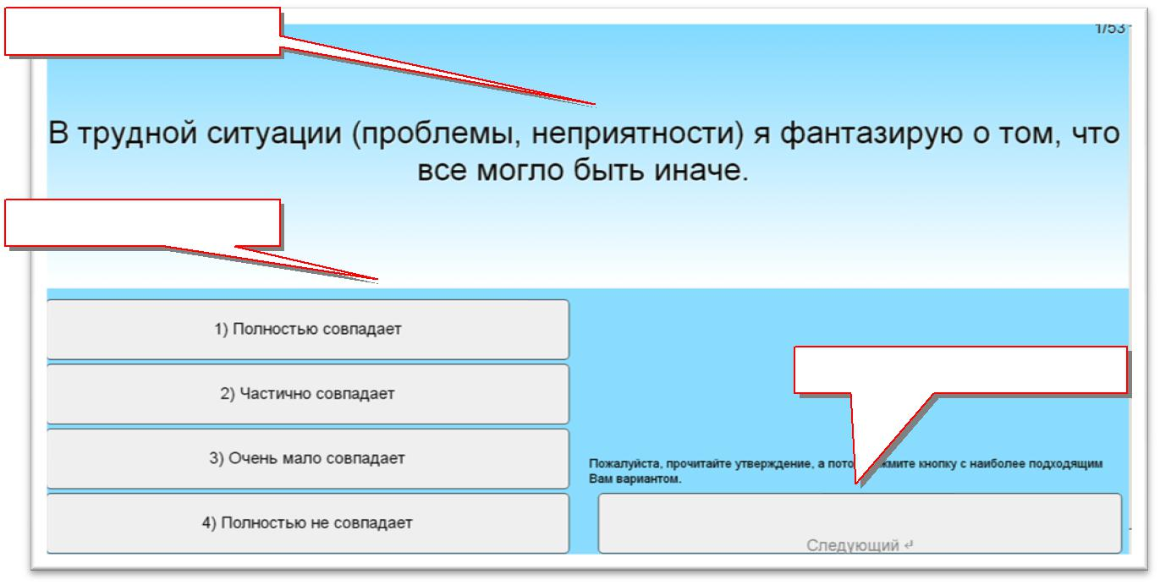

Формулировка суждения

Варианты ответов

Переход на следующий вопрос

**Внимание!** В случае отсутствия выбора ответа кнопка«**Следующий**»неактивна.

1. Во **втором блоке** перед началом тестированияв текстовое поле необходимо ввести текст: указать близкого для участника тестирования человека, по отношению к которому он будет давать ответы на последующие вопросы.

В случае незаполнения данного поля появится сообщение об ошибке.

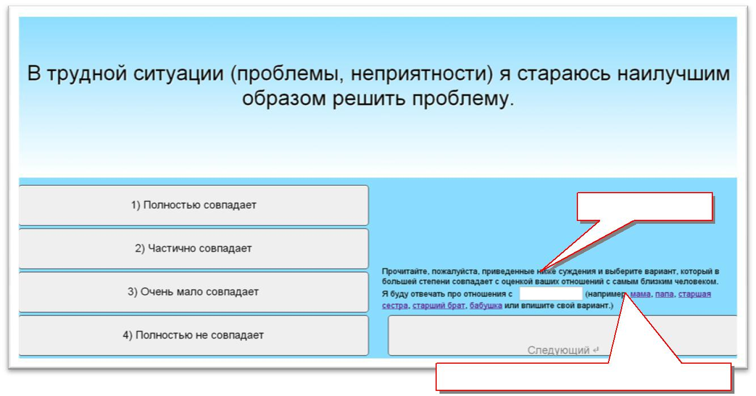

Поле ввода текста

Выбор готового варианта близкого человека

1. По **окончании** тестирования появится окно завершения теста.

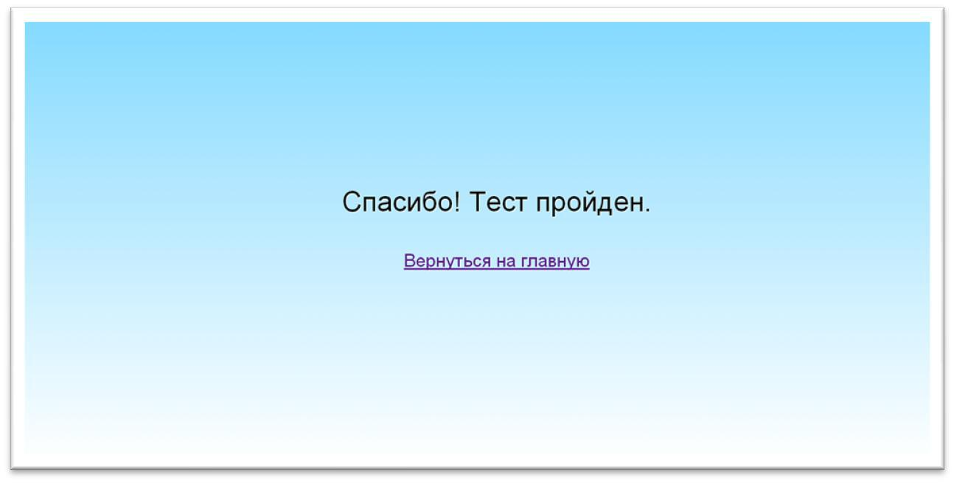

**Внимание!** Повторное прохождение завершенного теста невозможно.

____________________________________